ANNEXE
FORMULAIRE DE DEMANDE de l’indemnité kilométrique vélo (ikVélo)

ATTESTATION SUR L’HONNEUR
Je soussigné(e), nom, prénom :
Adresse personnelle :
Travaillant sur le site de (Nom et adresse) :
J’atteste sur l’honneur :
- utiliser (mon vélo personnel) pour effectuer tout ou partie du trajet domicile – travail (ou du rabattement vers les transports en communs) soit une distance de ……….. km aller, soit ……… km aller et retour (joindre l’image proposée par un calculateur d’itinéraires option vélo).
Cette attestation servira de base au calcul du montant des indemnités kilométriques vélo qui me sera versée. J’ai bien noté que le montant de l’indemnité est plafonné à 200 € net par an.
Je m’engage à transmettre à la fin de chaque mois, le fichier type de mes trajets réalisés en vélo.
Fait pour servir et valoir ce que de droit.
Fait à le Signature

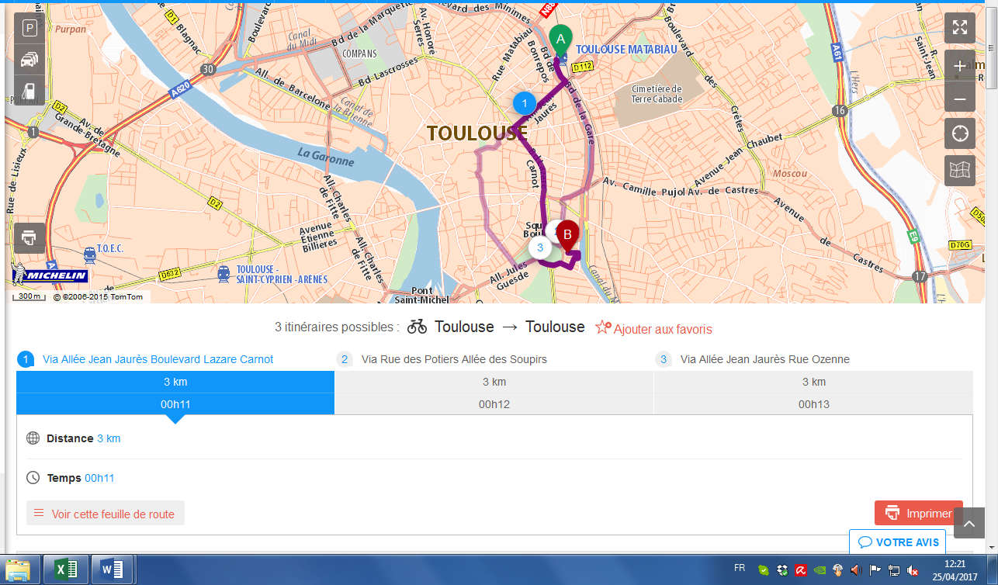
Exemple copie d’écran d’itinéraire le plus court

